养鹅喂啥饲料好？实用的鹅饲料配制详细
饲养鹅的过程中，饲料搭配起到相当重要的作用，鹅饲料配制合适，快速提高鹅生长发育，鹅肉品质好，提高饲料利用率，育肥快，同时，满足各种营养成分需求，出栏周期短，成本低，提高养殖效益。下面我们一起来了解育肥鹅的饲料喂养方法吧！希望能够帮到广大养殖户。
鹅饲料自配料
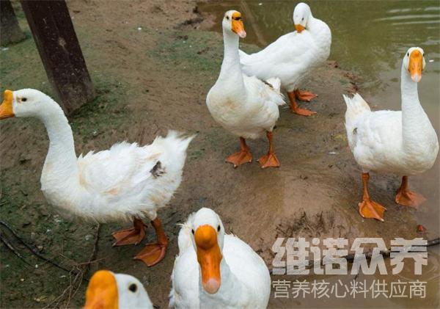
一、鹅饲料自配料：
1、玉米面粉35%、鱼粉5%、豆饼15.7%、麦子15%、草粉20%、贝壳粉8%、骨粉0.7%、食盐0.3%、维诺鹅用多维0.1%，维诺霉清多矿0.1%，维诺复合益生菌0.1%。
2、玉米41.4%、麦皮20%、黄豆饼30%、鱼粉6%、贝壳粉2%、蛋氨酸0.3%、维诺鹅用多维0.1%，维诺霉清多矿0.1%，维诺复合益生菌0.1%。
很多养鹅的养殖户为了节约成本，都是自己配制鹅饲料进行喂食。在满足营养需要的前提下，以达到取长补短之功效，不仅降低饲料成本，提高饲养效益，同时，改善饲料的适口性，增进食欲，提高低抗力，复合益生菌调节肠道菌群的发生，增强免疫力，提高饲料消化率和吸收率，减少饲料浪费，从而提高鹅的生产性能，体格健壮，善于觅食，经济效益高。

